การตรวจเช็คการคลอดก่อนกำหนด
ตรวจภายใน โดยพิจารณาจากการเปลี่ยนแปลงของปากมดลูก ความกว้าง ระยะห่าง ขนาดตัวและตำแหน่งทารกในครรภ์ เพื่อประเมินความเสี่ยงในการคลอดก่อนกำหนด
ตรวจ Ultrasound เพื่อวัดความยาวและดูรูปร่างของปากมดลูกในการประเมินภาวะครรภ์เสี่ยงและโอกาสคลอดก่อนกำหนด
เจาะตรวจน้ำคร่ำ เพื่อตรวจสอบความสมบูรณ์ของทารกและภาวะติดเชื้อต่างๆ

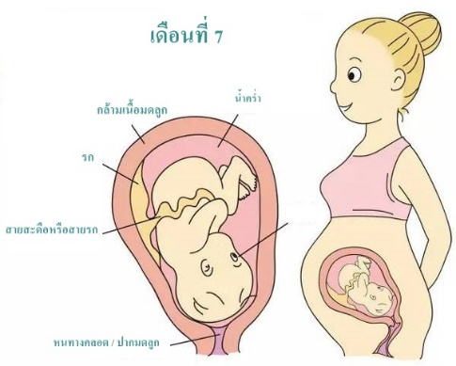

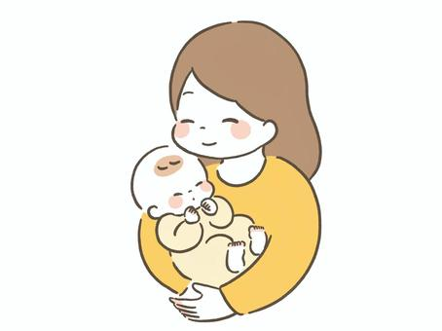
การดูแลตัวเองเพื่อป้องกันการคลอดก่อนกำหนด
การคลอดก่อนกำหนด
พักผ่อนมากๆ ลดการทำงานหนัก
รับประทานอาหารที่มีประโยชน์ และบำรุงร่างกายเพื่อให้แข็งแรงและทารกมีสุขภาพสมบูรณ์
ขับถ่ายให้เป็นปกติทุกวัน อย่ากลั้นปัสสาวะ เพื่อป้องกันการหกตัวของมดลูก
งดการกระทำที่ทำให้มดลูกหดรัดตัว เช่น การกระทบกระเทือน การเดินทาง การนวมหัวนม
กลางวันให้พักผ่อนวันละ 2 ครั้ง โดยวิธีนอนตะแคงซ้าย และลดการวิตกกังวล กลางคืนนอนให้เต็มที่
ดื่มน้ำวันละ 2-3 ลิตร และดื่มน้ำส้มวันละ 1 แก้ว เพื่อช่วยการไหลเวียนของเลือดและการขับถ่ายให้เป็นปกติ
งดการสูบบุหรี่หรืออยู่ใกล้คนสูบบุหรี่
ต้องสังเกตอาการผิดปกติด้วยตนเองได้ เช่น เจ็บครรภ์ เด็กดิ้นน้อยลง มีน้ำเดิน หรือมีเลือดออกทางช่องคลอด ให้รีบมาโรงพยาบาล

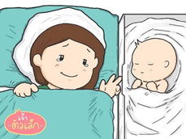
แผ่นพับประชาสัมพันธ์
โครงการ สร้างเสริมสุขภาพเชิงรุกเพื่อ
ลดภาวะคลอดก่อนกำหนด


พิมพ์เผยแพร่โดย
องค์การบริหารส่วนตำบลควนพัง
อำเภอร่อนพิบูลย์ จังหวัดนครศรีธรรมราช
โทร 075-759284

คุณแม่ตั้งครรภ์มีโอกาสเสี่ยงคลอดก่อนกำหนด
หนึ่งในสาเหตุต้นๆที่ทำให้เจ้าตัวน้อยต้องเข้ารับการรักษาในหน่วยดูแลทารกแรกเกิดวิกฤต คือ การคลอดก่อนกำหนด นั่นคือการคลอดก่อนครบสัปดาห์ที่ 37 ของการตั้งครรภ์ เนื่องมาจากอายุและโรคประจำตัวของมารดา ความผิดปกติของโครโมโซม รวมถึงกรรมพันธุ์และอื่นๆ ดังนั้นการฝากครรภ์ในโรงพยาบาลที่มีแพทย์เฉพาะทางมีเครื่องมือเทคโนโลยีที่ครบครัน ที่สำคัญมีหน่วยดูแลทารกแรกเกิดวิกฤตคอยดูแล ย่อมช่วยให้คลอดเจ้าตัวน้อยได้อย่างราบรื่น
เมื่อไหร่เรียกคลอดก่อนกำหนด
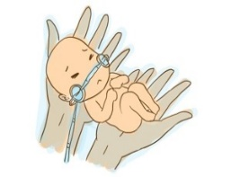
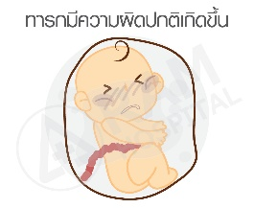
เป็นภาวการณ์คลอดก่อนอายุครรภ์ครบ 37 สัปดาห์ ซึ่งทารกเหล่านี้ถึงแม้ว่าอวัยวะต่างๆครบสมบูรณ์ แต่การทำงานของอวัยวะแทบทุกส่วนยังไม่ดีเท่าทารกครบกำหนด ซึ่งช่วงหลังคลอดมักต้องการการดูแลเป็นพิเศษและต้องอยู่รักษาในโรงพยาบาลนานกว่าปกติ

ปัจจัยเสี่ยงการคลอดก่อนกำหนด
มารดา
อายุของมารดา มารดาอายุน้อยเกินไปคือน้อยกว่า 18 ปี หรือมารดาที่อายุมากเกินไปคือมากกว่า 35 ปี ถือว่ามีความเสี่ยงที่อาจคลอดก่อนกำหนด
โรคประจำตัวของมารดา เช่น เบาหวาน ความดันหิตสูง หัวใจ
มดลูกขยายตัวมากเกินไป เช่น ครรภ์แฝด ภาวะน้ำคร่ำมากกว่าปกติ
มดลูกมีความผิดปกติแต่กำเนิด เช่น ปากมดลูกสั้น เนื้องอกมดลูก
การอักเสบในช่องคลอด
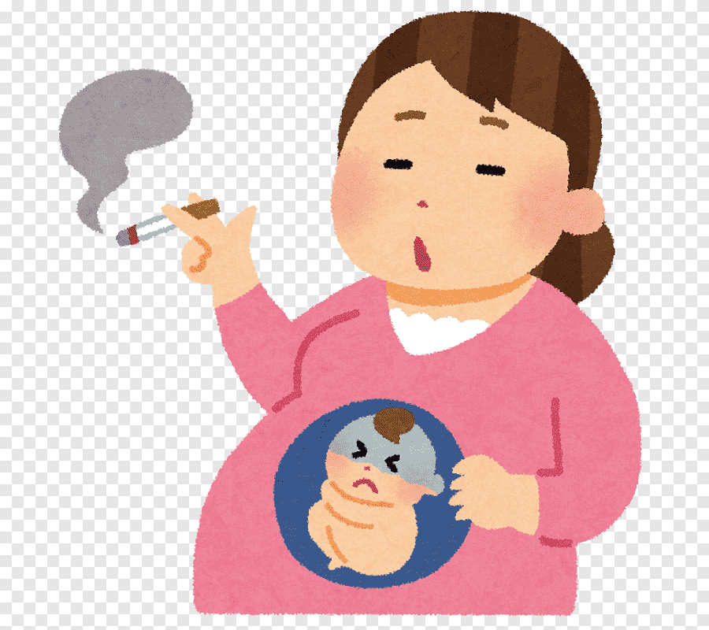
ดื่มเหล้า สูบบุหรี่ เสพสารเสพติดในขณะตั้งครรภ์
ฟันผุ และการอักเสบของเหงือก
บุตรในครรภ์
หากบุตรในครรภ์มีความผิดปกติของโครโมโซมหรือมีภาวะติดเชื้อ จะทำให้มารดามีอาการเจ็บท้องคลอดก่อนกำหนดได้
สัญญาณเตือนการคลอดก่อนกำหนด
ปวดหลังหรือช่วงล่างหรือบริเวณเอว เป็นต่อเนื่องหรือเป็นๆหายๆ แม้จะเปลี่ยนท่าทาง
เจ็บท้องต่อเนื่อง 4 ครั้งใน 20 นาที หรืออาจะเกิดเป็นระยะๆ เนื่องจากการหดตัวของมดลูก
มีมูกหรือเลือดออกทางช่องคลอด
รู้สึกลูกดิ้นน้อยกว่าปกติ
ลักษณะของตกขาวที่เปลี่ยนไป
ภาวะถุงน้ำคร่ำรั่วก่อนกำหนด
บวมและความดันโลหิตสูงขึ้น อาจะเป็นสัญญาณหนึ่งของครรภ์เป็นพิษ
